Modèle des signaux sonores périodiques

Définition d’un événement périodique.
Un événement est périodique s’il se reproduit identique à lui-même au bout d’une durée constante.
Le cycle est la plus petite partie de l’événement qui se reproduit identique à elle-même.

B. Définition de la période.
La période, souvent notée T, d’un événement périodique est la durée d’un cycle. Elle est aussi la durée la plus courte au bout de laquelle le cycle se répète identique à lui-même.

C. Définition de la fréquence en physique.
La fréquence d’un événement périodique, souvent notée f, est le nombre de fois que le cycle se reproduit de façon identique pendant une durée donnée (année, minute, seconde…). En physique, la fréquence s’exprime le plus souvent en hertz (Hz) : c’est le nombre de fois que le cycle se reproduit en un seconde.

D. Relation entre la fréquence et la période.
Il existe une relation mathématique entre la fréquence et la période :
$f=\frac{1}{T}$ ou $T=\frac{1}{f}$
Pour calculer la fréquence en hertz (Hz), il faut utiliser la période en seconde (s). Si on compte le nombre de cycle pour une seconde, la fréquence s’exprime en hertz.

E. Représentation d’un signal périodique en fonction du temps
La durée de la période est mesurée sur l’axe du temps par n’importe quel segment entre deux points correspondant au début et à la fin d’un cycle (la plus petite partie de la courbe qui se reproduit à l’identique, voir schéma).
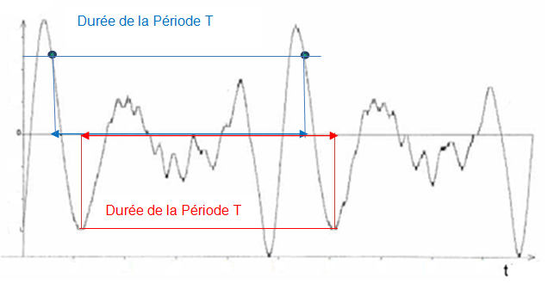
F. Signal sonore périodique
Chaque source sonore possède une de ses parties qui vibre (voir chapitre 1). Si cette vibration est périodique, le son produit est aussi périodique. La période est alors la durée d’un cycle de cette vibration.

